

PRACOVNÍ LIST

Redukce v sítích nn, hvězdicová síť

Název projektu: |  | Investice do vzdělání nesou nejvyšší úrok
Číslo projektu: |  | CZ.1.07/1.5.00/34.0521
Číslo a název šablony: |  | V/2 - Inovace a zkvalitnění směřující k rozvoji odborných kompetencí žáků středních škol
Téma sady: |  | Elektroenergetika pro žáky 3. ročníků střední školy
Téma: |  | Redukce v sítích nn, hvězdicová síť
Číslo materiálu: |  | VY_52_INOVACE_01_15_KEZU
Druh učebního materiálu: |  | Pracovní list
Předmět: |  | Elektroenergetika
Ročník: |  | 3
Třída: |  | Z3K
Autor: |  | Ing. Zuzana Kerndlová
Datum vytvoření: |  | 29.8.2013
Datum ověření: |  | 23.1.2014
Ověřil: |  | Autor
Anotace: |  | Materiál je určen pro studenty 3. ročníku SPŠEIT. Pracovní list navazuje na výkladovou prezentaci a slouží k ověření znalostí z výpočtu elektrických sítí pomocí základních metod redukcí.
Klíčová slova: |  | Redukce sítě, hvězdicová síť, metody zjednodušování
Ilustrace: archiv autorky

ZADÁNÍ

- Zjednodušte a proveďte redukci zátěže.
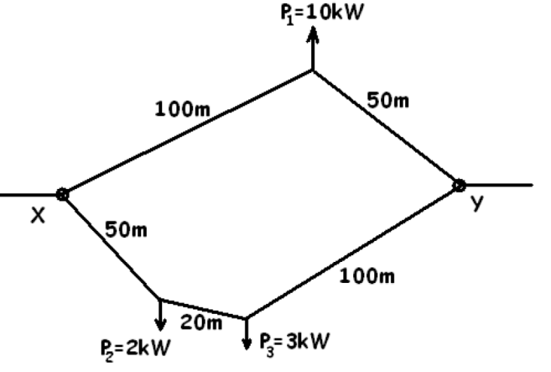

- Ověřte si výsledek a proveďte redukci paralelních větví.
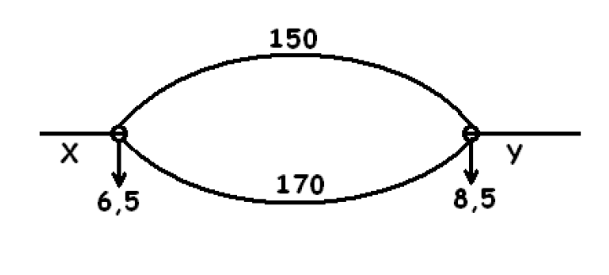

- Ověřte si výsledek a překreslete do zjednodušené podoby.

ŘEŠENÍ
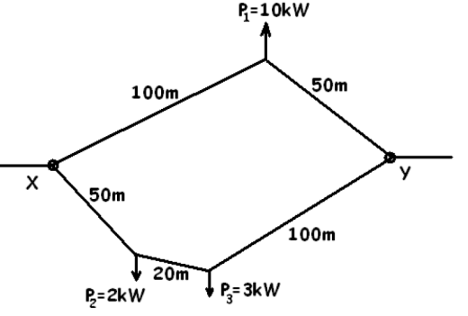

$$P_{1y}= \frac{10∙100}{150}=6,67 kW$$
$$P_{23x}= \frac{2∙120+3∙100}{170}=3,17 kW$$
$$P_{x} =3,33+3,17=6,5 kW$$
$$P_{1x }=\frac{10∙50 }{150}=3,33 kW$$
$$P_{23y }= \frac{2∙50+3∙70}{170}=1,83 kW$$
$$P_{y} =6,67+1,83=8,5 kW$$

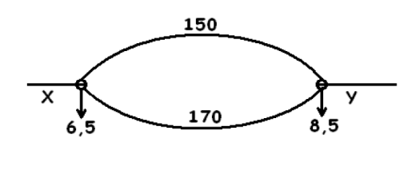
Provedeme redukci paralelních větví:
$$l_{x}=\frac{l_{1}l_{2}}{l_{1}+ l_{2}}=\frac{150∙170}{150+170 }=79,6 m$$


